エコロコ！やまベェ誰でも体操
放映のお知らせ

いつも西健康づくりセンターをご利用いただきありがとうございます。
平成29年１１月1日（水）より、「ねじりんボーズ＆ダンベル」「エコロコ！やまべェ誰でも体操」を
下記の通り増設することとなりましたので、お知らせいたします。

「エコロコ！やまベェ誰でも体操」は、
地域にお住まいの皆様が、
いつまでも生き生きと暮らせるように
区民の皆様と一緒に作成された
“介護予防”に重点を置いた体操です。

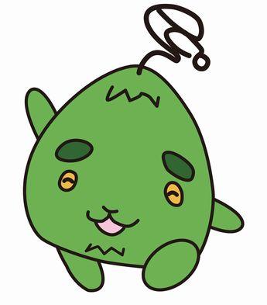

放映時間
 | 火 | 水 | 木 | 金 | 土 | 日
午前 |  | 11:00 |  | 11:00 | 11:00 | 10:00
午後 | 13:30 | 14:00 | 14:00 | 14:00 | 13:00 | 13:00
夜間 |  |  | 17:00

※「ねじりんボーズ＆ダンベルビデオ」の後に続けて放映いたします。
※イスの用意はありません、立位の体操のみ行うことができます。

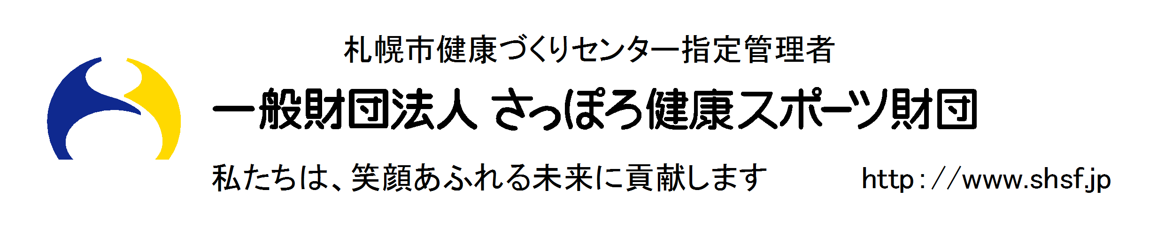
皆様のご参加をお待ちしております！

